Wydawnictwo Dwie Siostry – zapowiedź wydawnicza
Premiera: 5 listopada 2025

„Ryba Pupa”
tekst: Pauline Pinson
ilustracje: Magali Le Huche
tłumaczenie: Jadwiga Jędryas
seria: Polecone z Zagranicy

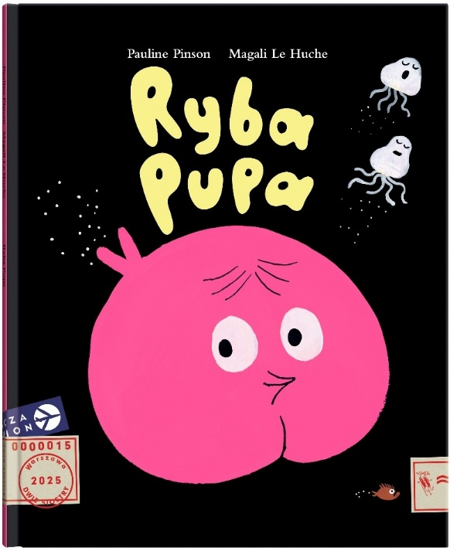
Przedział wiekowy: 3+
ISBN: 978-83-8150-034-0
Format: 19 x 23,5 cm
Oprawa: twarda
Objętość: 28 str.
Termin wydania: 5 listopada 2025
Cena: 34,90 zł (w tym 5% VAT)

Ryba Pupa wygląda jak pupa. Wszyscy jej to mówią. Ale wygląda też zupełnie jak… serce. I wcale nie trzeba wiele, by to dostrzec. Pozytywnie zwariowana historia, która podbiła serca czytelników i listy bestsellerów we Francji.

Choć Ryba Pupa śmieje się z innymi z własnego wyglądu, w głębi duszy marzy o tym, by być zwyczajną rybą. A gdy w końcu ma już dość rozśmieszania wszystkich wokół, postanawia zanurkować w głębiny. Tam spotka kogoś jeszcze dziwniejszego od siebie – i polubi go jak nikogo innego. I właśnie tam odkryje, że w zasadzie jest Rybą Sercem.

Pauline Pinson i Magaline Le Huche od lat się przyjaźnią – i widać to w tej książce. Wspólnie stworzyły opowieść o odmienności, niepowtarzalnej urodzie i sile przyjaźni. Mądrą opowieść, która rozśmiesza do łez. Bo bez śmiechu trudno polubić siebie i być naprawdę szczęśliwym!

W serii „Polecone z Zagranicy” ukazują się przekłady i ilustrowanych książek dla dzieci, którymi wybitni twórcy podbili serca najmłodszych czytelników na całym świecie.

Pauline Pinson (ur. 1979) – francuska autorka książek dla dzieci, twórczyni filmów animowanych i scenarzystka. Reżyserowała seriale animowane dla Canal+ i France Télévisions. W swoim pisarskim dorobku ma kilkanaście tytułów, w tym kilka zilustrowanych przez Magali Le Huche, z którą przyjaźni się od czasu studiów.

Magali Le Huche (ur. 1979) – francuska ilustratorka, autorka książek obrazkowych i komiksów. Jej niezwykle bogatą i różnorodną twórczość wyróżnia żywa kreska, poczucie humoru i upodobanie do wyrazistych zwierzęcych bohaterów. Laureatka wielu wyróżnień – m.in. najważniejszej francuskiej nagrody dla książek dziecięcych Prix Sorcières oraz nagrody specjalnej Międzynarodowego Festiwalu Komiksu w Angoulême.

Jadwiga Jędryas (ur. 1972) – tłumaczka literacka z języków niderlandzkiego, angielskiego i francuskiego, wydawczyni, współzałożycielka Wydawnictwa Dwie Siostry. W jej dorobku znajduje się wiele książek dla dzieci, m.in. słynne „Tam, gdzie żyją dzikie stwory” Maurice'a Sendaka, „Książka wszystkich rzeczy” Guusa Kuijera, opowiadania Toona Tellegena, książki o Felku i Toli Sylvii Vanden Heede czy „Lampka” Annet Schaap. Absolwentka Lingwistyki Stosowanej na Uniwersytecie Warszawskim.

